INGLÉS - 1ER GRADO
Papás, comenzaremos a copiar en el cuaderno lo que la seño resalta con marcador. Saludos

TODAY IS FRIDAY 27TH MARCH.
TODAY IS RAINY (Dibujo una nube y lluvia)
MY NAME IS: (escribo el nombre)

Repasamos el vocabulario.
Esta actividad se lleva a cabo de manera oral, escuchando el audio número 10.
En esta actividad los alumnos deben observar las imágenes e ir nombrando, después del locutor (audio 10), la prenda para asimilar su sonido fonético con la imagen.

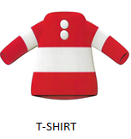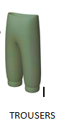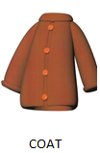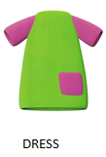

Let’s sing! (cantamos)
Esta actividad se lleva a cabo de manera oral, utilizando una canción que corresponde al audio número 11.
Mientras escucho la canción el alumno realiza la mímica de colocarse una remera, ponerse un pantalón, colocarse un saco o un vestido (empezando desde los hombros hasta los pies imitando el largo).

ACTIVITY 1: Draw (dibujo).
ME DIBUJO UTILIZANDO LAS PRENDAS QUE APRENDIMOS
Esta actividad se lleva a cabo en el cuaderno de los alumnos, se deben dibujar a ellos mismos con las prendas y describirse comentando qué es lo que están usando en la imagen.

https://drive.google.com/open?id=1NSR48MGJpEwHRSM3vWj0Lc37mEqyIvIJ

